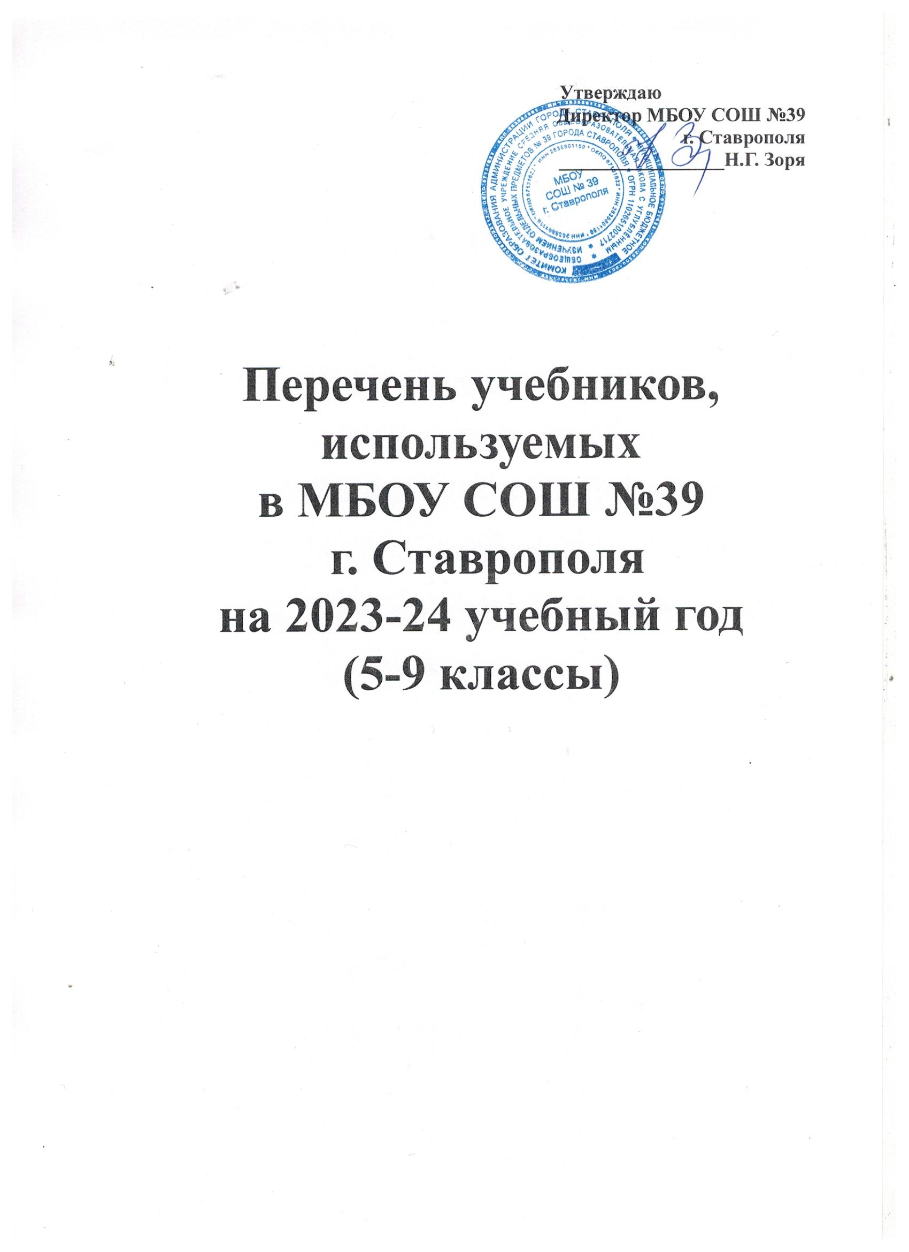

Перечень учебников на 2023-2024 учебный год
5 класс

№ в ФП | Предмет | Автор | Издательство | Год издания
1.1.2.1.1.1.1 | Русский язык. Учебник в 2 частях | Т.А. Ладыженская,  М.Т. Баранов | Просвещение | 2023
1.1.2.1.1.1.1 | Литература. Учебник  в 2 частях | В.Я. Коровина,  В.П. Журавлев  Коровин В.И. | Просвещение | 2023
1.1.2.4.1.1.1 | Математика .Учебник в 2 частях | Виленкин Н.Я.,Жохов В.И.ЧесноковА.С. и др. | Просвещение | 2023
1.1.2.5.1.2.1 | Всеобщая история. История Древнего мира. Учебник | А.А. Вигасин,  Г.И. Годер  Свенцицкая И.С. | Просвещение | 2023
1.1.2.6.3.1.1 | Биология .Учебник  «Линия жизни» | Пасечник В.В., Суматохин С.В. Гапонюк З.Г.  ШвецовГ,Г. | Просвещение | 2023
1.1.2.3.1.1.1 | Английский язык в  фокусе (Sportlight) | Ваулина Ю.Е., Дули Д., Подоляко О.Е. и др. | Просвещение | 2023
1.1.2.5.3.1.1. | География. Введение в географию. 5-6класс | Алексеев А.И., Николина В.В., Липкина Е.К. и др. | Просвещение | 2023
2.1.2.1.1.3.1 | История Ставрополья. 5-6 классы | Колесникова М.Е., Плохотнюк Т.Н., Судавцов Н.Д., Масюкова Н.Г., Бабенко В.А., Котов С.Н. и другие | Просвещение | 2021
2.1.2.2.1.1.1 | ОДНКНР | Виноградов Н.Ф., Власенко В.И.  Поляков А.В. | Просвещение | 2022

Перечень учебников на 2023-2024 учебный год
6 класс

№ в ФП | Предмет |  | Автор учебника | Издательство | Год издания
1.1.2.1.1.1.2. |  | Русский язык в 2 ч. | М.Т.Баранова,  Т.А.Ладыженская | Просвещение | 2018-2019
1.1.2.1.2.1.2 |  | Литература  в 2 ч. | В. Я. Коровина,  В. П. Журавлев | Просвещение | 2018-2023
1.1.2.2.1.4.2  1.1.2.2.1.2.2 |  | Английский язык  В фокусе.Классы(в.д.е.ж.)  (Spotlight)  Звездный английский (Starling) Классы(а.б.г.) | Ю.Е. Ваулина,  Д. Дули,  В. Э. Подоляко.  К.М. Баранова,  Дж Дули,  В.В. Копылова | Просвещение | 2018-2019
1.1.2.4.1.1.2 |  | Математика | Виленкин Н.Я., Жохов В.И.  Чесноков А.С. | Просвещение | 2023
1.1.2.5.1.2.2 |  | Всеобщая история. История средних веков | Е.В. Агибалова,  Г.М. Донской | Просвещение | 2018-2023
1.1.2.5.1.1.1 |  | История России  в 2 ч. | Н.М. Арсентьев,  А.А. Данилов | Просвещение | 2019-2023
1.1.2.5.2.1.1 |  | Обществознание | Л.Н. Боголюбов | Просвещение | 2023
1.1.2.5.3.1.1 |  | География. 5-6 класс | Алексеев А.И., Николина В.В., Липкина Е.К. и др. | Просвещение | 2023
1.1.2.6.3.1.2 |  | Биология. | Пасечник В.В Суматохин С.В.  Гапонюк З.Г. Шевцов Г.Г. | Просвещение | 2023
2.1.2.1.1.3.1 |  | История Ставрополья. 5-6 классы | Колесникова М.Е., Плохотнюк Т.Н., Судавцов Н.Д., Масюкова Н.Г., Бабенко В.А., Котов С.Н. и другие | Просвещение | 2021

Перечень учебников на 2023-2024 учебный год
7 класс
№ в ФП | Предмет | Автор учебника | Издательство | Год издания
1.1.2.1.1.1.3. | Русский язык | М.Т. Баранов,  Т.А. Ладыженская | Просвещение | 2018-2019
1.1.2.1.2.1.3. | Литература  в 2 ч. | В.Я. Коровина | Просвещение | 2018-2019
1.1.2.2.1.4.3 | Английский язык  в фокусе.Классы(г,д,е,ж.)  (Spotlight) | Ваулина Ю.Е., Дули Д., и др. | Просвещение | 2018-2019
1.1.2.4.1.1.3 | Математика. Алгебра базовый уровень: учебник | Макарычев Ю.Н., Миндюк Н.Г., Пешков К.И. и другие; под ред. Теляковского С.А. | Просвещение | 2023
1.1.2.4.1.2.1 | Геометрия  7-9 | Л.С. Атанасян, В.Ф. Бутузов,  С.Б. Кадомцев | Просвещение | 2023
1.1.2.4.2.1.1 | Информатика | Л.Л. Босова | Просвещение | 2023
1.1.2.5.1.1.1 | История России  В 2 ч. | Н.М. Арсентьев,  А.А. Данилов | Просвещение | 2019
1.1.2.5.1.2.3 | Всеобщая история. История Нового времени | А.Я. Юдовская,  П.А. Баранов,  Л.М. Ванюшкина | Просвещение | 2018-2019
1.1.2.5.2.1.2 | Обществознание | Л. Н. Боголюбов,  Н. И. Городецкая  Л.Ф. Иванова | Просвещение | 2018-2019
1.1.2.5.3.1.2 | География «Полярная звезда» | Алексеев А.И., Николина В.В., Липкина Е.К. | Просвещение | 2023
1.1.2.6.1.1.1 | Физика | А.В. Перышкин  Иванов А.И. | Просвещение | 2023
1.1.2.6.3.1.3 | Биология «Линия жизни» | Пасечник В.В., Суматохин С.В., Гапонюк З.Г., Швецов Г.Г. | Просвещение | 2023
3.2.1.1.12.3 | Русский родной язык. 7кл. | Александрова О.М.,  Вербицкая Л.А., и др. | Учебная литература | 2020
2.1.2.1.1.3.2 | История Ставрополья, 7-9 классы | Колесникова М.Е., Плохотнюк Т.Н., Судавцов Н.Д., Масюкова Н.Г., Бабенко В.А., Котов С.Н. и другие | Просвещение | 2021
1.1.2.4.1.3.1. | Математика. Вероятность и статистика 7-9 кл. | Высоцкий И.Р., Ященко И.В. | Просвещение | 2023

Перечень учебников на 2023-2024 учебный год
8 класс

№ в ФП | Предмет | Автор учебника | Издательство | Год издания
1.1.2.1.1.3.4 | Русский язык | Бархударов С.Г.,  Крючков С.Е. | Просвещение | 2022
1.1.2.1.2.1.4 | Литература в 2 ч. | В.Я. Коровина,  В.П. Журавлев | Просвещение | 2018-2023
1.1.2.3.1.1.4 | Английский язык в фокусе  (Spotlignt) | Ю.Е. Ваулина, Д.Дули,  О.Е. Подоляко | Просвещение | 2018
1.1.2.4.1.1.4 | Алгебра | Ю.Н. Макарычев | Просвещение | 2018
1.1.2.5.1.1.3 | История России  в 2 ч. | А.А. Данилов, Л.Г. Косулина | Просвещение | 2018
1.1.2.4.1.2.1 | Геометрия 7-9 | Л.С. Атанасян, В.Ф. Бутузов | Просвещение | 2018
1.1.2.4.2.1.2 | Информатика | Л.А. Босова | БИНОМ | 2018
1.1.2.5.1.2.4 | Всеобщая история. История Нового времени | А.Я. Юдовская, П.А. Баранов | Просвещение | 2018
1.1.2.5.2.1.3 | Обществознание | Л.Н. Боголюбов, Л.Ф. Иванова,  А.И. Матвеев | Просвещение | 2018
1.1.2.5.3.1.3 | География | Алексеев А.И., Николина В.В.Липкина Е.К. и др. | Просвещение | 2023
1.1.2.6.3.1.4 | Биология. «Линия жизни» | Пасечник В.В. Каменский  А.А. Швецов Г.Г. | Просвещение | 2023
1.1.2.6.2.1.1 | Химия | О. С. Габриелян Остроумов И.Г. Сладков С.А. | Просвещение | 2023
1.1.2.5.1.7.2 | Физика | Перышкин А.В. | Дрофа | 2018
3.2.1.1.12.4 | Русский родной язык. 8кл. | Александрова О.М.,  Вербицкая Л.А., и др. | Учебная литература | 2020
2.1.2.1.1.3.2 | История Ставрополья, 7-9 классы | Колесникова М.Е., Плохотнюк Т.Н., Судавцов Н.Д., Масюкова Н.Г., Бабенко В.А., Котов С.Н. и другие | Просвещение | 2021

Перечень учебников на 2023-2024 учебный год
9 класс

№ в ФП | Предмет | Автор учебника | Издательство | Год издания
1.1.2.1.1.3.5 | Русский язык | Бархударов С.Г., Крючков С.Е. | Просвещение | 2022
1.1.2.1.2.1.5. | Литература в 2 ч. | В.Я. Коровина,  В.И. Коровин | Просвещение | 2018
1.1.2.3.1.1.5 | Английский язык в фокусе  (Spotlignt) | Ю.Е. Ваулина, Д.Дули,  О.Е. Подоляко | Просвещение | 2018
1.1.2.4.1.1.5 | Алгебра | Ю.Н. Макарычев | Просвещение | 2018
1.1.2.4.1.2.1 | Геометрия 7-9 | Л.С. Атанасян,  В.Ф. Бутузов | Просвещение | 2018
1.1.2.4.2.1.3 | Информатика  в 2 ч. | Л.А. Босова | БИНОМ | 2018
1.1.2.5.1.1.4 | История России в 2 ч. | А.А. Данилов,  Л.Г. Косулина, | Просвещение | 2018
1.1.2.5.1.2.5 | Всеобщая история. История Нового времени | Юдовская А.Я., Баранов П.А., Ванюшкина Л.М. и др./Под ред. Искендерова А. А. | Просвещение | 2019
1.1.2.5.2.1.4 | Обществознание | Л.Н. Боголюбов,  Л.Ф. Иванова,  А.И. Матвеев | Просвещение | 2018
1.1.2.5.3.1.4 | География | Алексеев А.И., Николина В.В.Липкина Е.К. и др. | Просвещение | 2023
1.1.2.6.3.1.5 | Биология. «Линия жизни» | Пасечник В.В. Каменский  А.А. Швецов Г.Г. | Просвещение | 2023
1.1.2.5.1.7.3 | Физика | А.В. Перышкин | Дрофа | 2018
1.1.2.6.2.1.2 | Химия | Габриеля О.С. Остроумов И.Г. Сладков С.А. | Просвещение | 2023
3.2.1.1.1.2.5 | Русский родной язык. 9кл. | Александрова О.М.,  Вербицкая Л.А., и др. | Учебная литература | 2020
2.1.2.1.1.3.2 | История Ставрополья, 7-9 классы | Колесникова М.Е., Плохотнюк Т.Н., Судавцов Н.Д., Масюкова Н.Г., Бабенко В.А., Котов С.Н. и другие | Просвещение | 2021

